Преподаватель Юшкова Е.В.
учебная дисциплина Элементарная теория музыки
для специальности 53.02.04 Вокальное искусство Курс 1
Дата занятия 27.04.2020

Тема: Доминантовый септаккорд с обращениями в тональности и от звука

На каждой ступени мажора и минора может быть построен 7-аккорд.

Рассмотрите 7-аккорды До мажора и ля минора натурального и гармонического вида.

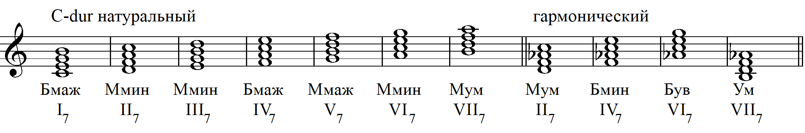

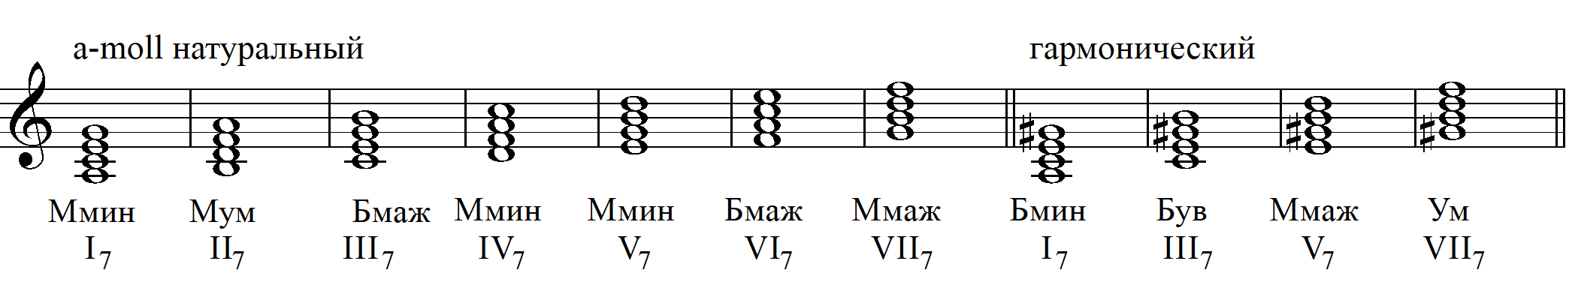

Доминантсептаккорд – это малый мажорный септаккорд на V ступени мажора и гармонического минора. Имеет три обращения. Запомните ступени, на которых строятся обращения D₇ и аккорды разрешения.

C-dur a-moll (гарм.)
D₇ T D⁶₅ T D⁴₃ T D₂ T₆ D₇ t D⁶₅ t D⁴₃ t D₂ t₆

Аккорд | Ступень лада | Интервальный состав | Разрешение
D₇ | V | б.3 + м.3 + м.3 | Т⁵₃ неполное без тона квинты, с утроенной примой
D⁶₅ | VII^{(#)} | м.3 + м.3 + б.2 | Т⁵₃ с удвоенной примой
D⁴₃ | II | м.3 + б.2 + м.3 | Т⁵₃ развёрнутое
D₂ | IV | б.2 + б.3 + м.3 | Т₆ с удвоенной примой

Практические задания
- Играть D₇ с обращениями и разрешениями в тональностях Es-dur, fis-moll.

- Определить обращения D₇. Указать тональности. Разрешить в мажор и минор.
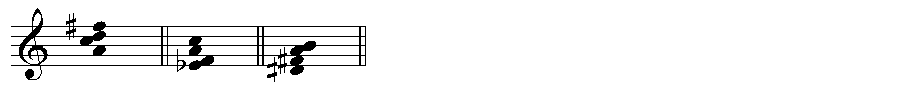

- Построить аккорды от звука «ми». Указать тональности. Разрешить в мажор и минор.
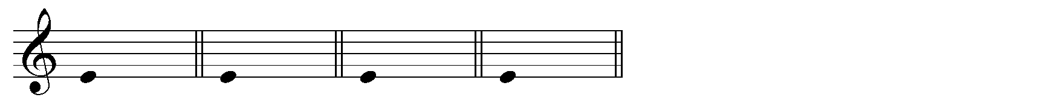
D₇ D⁶₅ D⁴₃ D₂

4. Подписать аккорды. Каждый из оборотов играть в указанных тональностях.
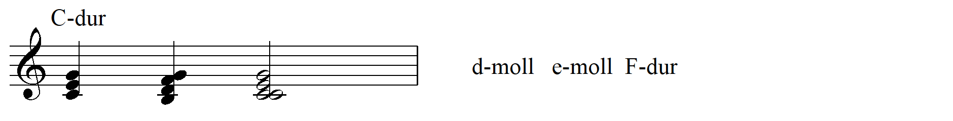
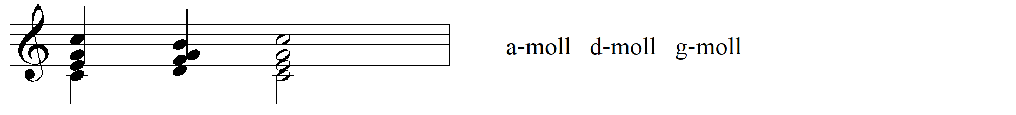
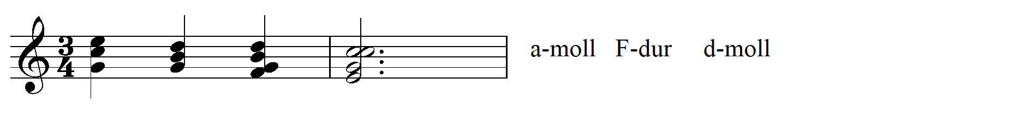

Учебные материалы:

Конспекты по элементарной теории музыки. Учебное пособие для музыкальных школ. Н. В. Панова М.: «Престо», 2003, с.50 – 57;

Элементарная теория музыки. Учебное пособие для музыкальных училищ. В. Вахромеев. М.: Музыка, 2002. Глава 7 §§ 43 - 46;

или

Элементарная теория музыки. Учебное пособие для музыкальных училищ. Л. Красинская, В. Уткин. М.: Музыка, 1999. Глава 16 (до вводных септаккордов).

На проверку отправить письменные задания 2, 3 до 04.05.
Способ передачи: дистанционно, личным сообщением в соц.сетях или на электронную почту lena.yushkova@gmail.com

